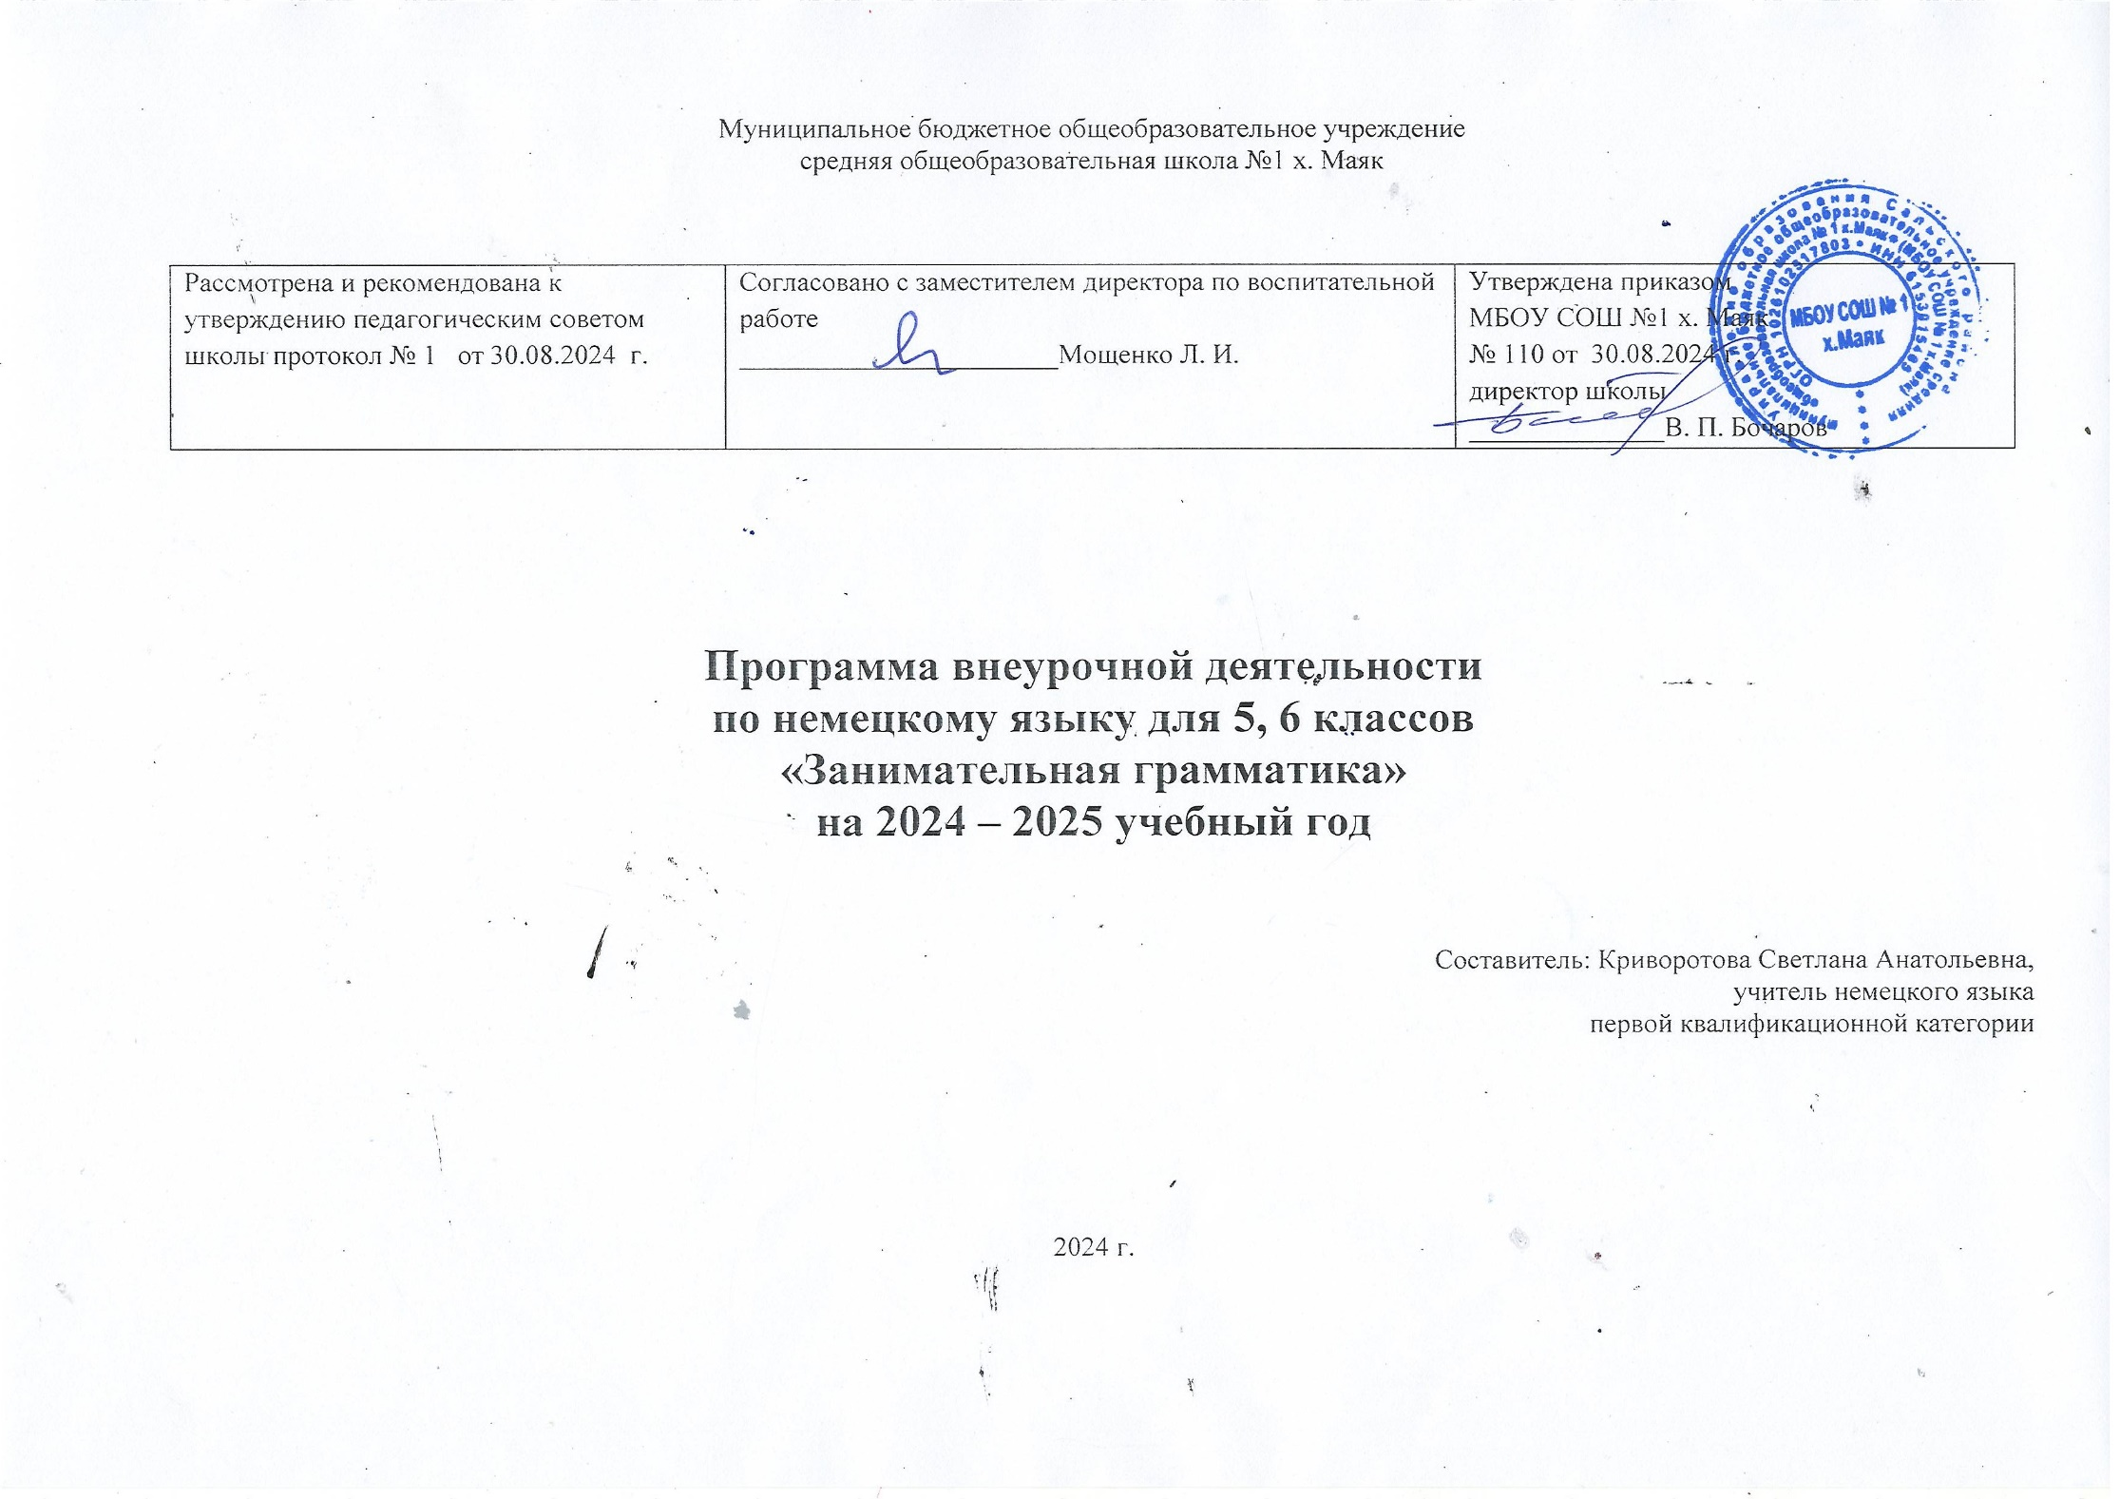

# Оглавление

1. Пояснительная записка 3
2. Основное содержание 8
3. Тематическое планирование 10
4. Результаты апробации программы 12
5. Список литературы 17
6. Приложение 18

**Пояснительная записка**

Для успешного овладения иностранным языком необходимы две важнейшие составляющие: грамматический и лексический минимум. Усвоение как первого, так и второго требует определённых усилий.

Как известно, грамматическая составляющая вызывает наибольшие трудности у обучающихся при изучении немецкого языка. Самые распространённые проблемы – неправильные падежные окончания, формы личных местоимений, трудности со вспомогательными глаголами, предлогами. Есть ученики, которые с трудом усваивают произношение, интонацию предложений, не запоминают структуру речевых образцов. Это, как правило, вызывает неудовлетворённость, неверие в свои силы, ведёт к ослаблению интереса в дальнейшем изучении иностранного языка, поэтому перед учителем стоит задача повышения мотивации обучающихся.

Данная программа актуальна и имеет отличительную особенность- направленность на создание мотивов учения, формирование познавательного интереса, стимулирование творческой активности обучающихся. Программа внеурочной деятельности даёт возможность узнать обучающимся, как разнообразен и увлекателен мир слова, мир немецкой грамматики. Это имеет большое значение для формирования познавательных интересов как основы учебной деятельности.

Новизна программы заключается в использовании различных технологий (игровой, проектной), а также применение техник (мнемотехника, интеллект- карты) при изучении лексического и грамматического материала.

Программа предлагает усиленные грамматические тренинги, подбор заданий на соответствующие правила, что способствует выработке автоматической грамотности при говорении.

Включение элементов занимательности является обязательным для занятий с обучающимися 5 -6 классов. В занимательной форме активизируются забытые правила и постепенно устраняются элементарные грамматические ошибки как в устной, так и письменной речи.

Для успешного проведения занятий используются: грамматические игры, грамматические тренинги, скороговорки, пословицы и поговорки, кроссворды, тесты, презентации, дидактический и раздаточный материал.

**Цель:** более детальное освоение практической грамматики немецкого языка.

# Задачи:

* развитие интереса к грамматике немецкого языка как наиболее сложной составляющей данного учебного предмета;
* повторение теоретического материала по грамматическим темам;
* закрепление материала практическими упражнениями;
* обогащение словарного запаса;
* практика перевода;
* выработка автоматической грамотности;
* развитие мотивации к изучению немецкого языка.

Организация деятельности обучающихся на занятиях основывается на следующих принципах:

* занимательность;
* научность;
* активность и сознательность;
* доступность;
* наглядность;
* связь теории с практикой;
* индивидуальный подход к обучающимся.

Программа для 5-6 классов составлена на основе ФГОС основного общего образования, Примерной программы основного общего образования по иностранным языкам (немецкий язык), авторской программы общеобразовательных учреждений по немецкому языку для 5-9 классов И. Л. Бим.

Программа предполагает сочетание теоретических знаний с практическими и опирается на дополнительные компоненты УМК И. Л. Бим по немецкому языку для 5-6 классов, соответствующего требованиям ФГОС основного общего образования. Практические упражнения носят познавательно-занимательный характер.

Программа внеурочной деятельности «Занимательная грамматика» для 5-6 классов рассчитана на 1 час в неделю, 34 часа в год.

# Ожидаемые результаты обучения Личностные результаты:

* формирование мотивации изучения иностранного языка;
* стремление к совершенствованию собственной речевой культуры;
* толерантное отношение к проявлениям иной культуры.

# Метапредметные результаты:

* развитие коммуникативной компетентности;
* развитие исследовательских учебных действий, включая навыки работы с информацией.

# Предметные результаты

* ведение различных видов диалогов в стандартных ситуациях;
* постановка вопросов собеседнику и ответы на него вопросы, высказывание своего мнения, просьбы;
* описание событий, передача основного содержания, основной мысли прочитанного;
* восприятие на слух и полное понимание речи учителя, одноклассников;
* восприятие на слух и понимание основного содержания несложных аутентичных текстов;
* чтение аутентичных текстов разных жанров с пониманием основного содержания;
* заполнение анкеты;
* написание поздравления, личного письма с опорой на образец;
* применение правил написания изученных слов;
* адекватное произношение и различение на слух всех звуков иностранного языка;
* соблюдение ритмико-интонационных особенностей предложений различных типов;
* знание основных способов словообразования (аффиксация, конверсия, словосложение);
* понимание и использование явлений многозначности слов иностранного языка;
* распознавание отдельных грамматических явлений немецкого языка и их использование в речи в соответствии с правилами немецкой грамматики;
* знание основных различий систем иностранного и русского языков;
* распознавание и употребление в устной и письменной речи основных норм речевого этикета;
* знание употребительной фоновой лексики и реалий стран изучаемого языка;
* знакомство с образцами художественной, научно-популярной и публицистической литературы.

В результате освоения программы внеурочной деятельности

«Занимательная грамматика» к концу 5-6 класса у обучающихся сформируется положительная мотивация и устойчивый учебно-познавательный интерес к предмету «Немецкий язык», а также необходимые универсальные учебные и специальные учебные умения, что заложит основу успешной учебной деятельности по овладению иностранным языком в следующих классах.

К окончанию обучения по программе внеурочной деятельности обучающиеся будут:

* распознавать и употреблять в речи изученные лексические единицы (слова, словосочетания);
* знать основные способы словообразования (аффикация, словосложение, конверсия);
* знать признаки изученных грамматических явлений: видовременных форм глаголов, модальных глаголов и их эквивалентов, артиклей, существительных, степени сравнения прилагательных и наречий, местоимений, числительных, предлогов;
* уметь сравнивать языковые явления родного и немецкого языков на уровне грамматических явлений, слов, словосочетаний, предложений;
* знать некоторые распространённые образцы фольклора (скороговорки, пословицы и поговорки);
* уметь пользоваться справочным материалом (грамматическим справочником, двуязычным и толковым словарями, мультимедийными средствами);

иметь готовность и умение осуществлять индивидуальную и совместную проектную работу.

# Основное содержание

# Имя существительное

Образование имён существительных; определение рода имён существительных; склонение имён существительных; образование множественного числа существительных; употребление определённого, неопределённого, нулевого артиклей и отрицательного местоимения с существительными.

# Местоимения

Личные местоимения; притяжательные местоимения; неопределённые местоимения; безличное местоимение es.

# Имя прилагательное

Степени сравнения прилагательных.

# Имя числительное

Количественные числительные; порядковые числительные.

# Глагол

Сильные и слабые глаголы; слабые глаголы со вспомогательным глаголом haben в Perfekt; глаголы с отделяемыми и неотделяемыми приставками Präsens; повелительное наклонение.

# Модальные глаголы

Настоящее время модальных глаголов.

# Нераспространённые и распространённые предложения

# Порядок слов в повествовательном предложении; порядок слов в вопросительном предложении; порядок слов в отрицательном предложении; безличные предложения; предложения с глаголами legen, stellen, hängen, требующими после себя дополнения в Akkusativ и обстоятельства места при ответе на вопрос Wohin?; побудительные предложения; предложения с инфинитивной группой um…zu

# Предлоги

Предлоги, имеющие двойное управление: требующие Dativ на вопрос Wo? и Akkusativ на вопрос Wohin?; предлоги, требующие Dativ; предлоги, требующие Akkusativ.

# Основные способы словообразования:

**аффиксация:**

* существительных с суффиксами
* -ung (die Ordnung), -heit (Freiheit), -keit (die Sauberkeit), -ik (die Mathematik),- schaft (Freundschaft), -um (das Datum), -or (der Doktor); -e (die Liebe); -ler (der Wissenschaftler), -ie (die Biologie);
* прилагательных с суффиксами
* -ig (wichtig), -lich (glücklich), -isch (typisch), -los (arbeitslos);
* существительных и прилагательных с префиксом un- (das Unglück, unglücklich);
* существительных и глаголов с префиксами:
* vor- (der Vorbote, vorbereiten); mit- (die Mitverantwortung, mitspielen);
* глаголов с отделяемыми и неотделяемыми приставками (erzählen, wegwerfen);

# словосложение:

* существительное + существительное (das Klassenzimmer);
* прилагательное + прилагательное (dunkelblau, hellblond);
* прилагательное + существительное (die Fremdsprache);
* глагол + существительное (die Schwimmhalle, das Badezimmer);

# конверсия (переход из одной части речи в другую):

* существительные от прилагательных (der Kranke, das Grün);
* существительные от глаголов (das Lesen, das Singen).

# Тематическое планирование

|  |  |  |  |  |  |
| --- | --- | --- | --- | --- | --- |
| **№ п/п** | **Название темы** | **Грамматика** | **Кол-во часов** | **Дата**  **(5 кл)** | **Дата**  **(6 кл)** |
| 1. | Существительные и их слуги -  артикли | Артикли: определённые и  неопределённые, их употребление. | 1 | 4.09 | 5.09 |
| 2. | Равнение на падежные вопросы. | Склонение существительных:  сильное и женское | 1 | 11.09 | 12.09 |
| 3. | Слабаки мужского рода. | Слабое склонение  существительных. | 1 | 18.09 | 19.09 |
| 4. | Все секреты существительных. | 4 основных типа образования множественного числа  существительных, особые случаи. | 1 | 25.09 | 26.09 |
| 5. | Строим слова. Семьи слов. | Основные способы  словообразования. | 1 | 2.10 | 3.10 |
| 6. | Собираем досье на местоимения. | Склонение личных местоимений. | 1 | 9.10 | 10.10 |
| 7. | Грамматическая игра «Das ist  meins». (Играем в «жадин»). | Образование и склонение  притяжательных местоимений. | 1 | 16.10 | 17.10 |
| 8. | Грамматическая игра «Der sture Hans». (Упрямый Ганс) | Способы отрицания в немецком языке; порядок слов в  отрицательном предложении. | 1 | 23.10 | 24.10 |
| 9. | Числительные. Считаем и решаем  по-немецки. | Количественные и порядковые  числительные. | 1 | 6.11 | 7.11 |
| 10. | Слабые мира глагольного. | Спряжение слабых глаголов в  настоящем времени. | 1 | 13.11 | 14.11 |
| 11. | Сильные мира глагольного. | Спряжение сильных глаголов в  настоящем времени. | 1 | 20.11 | 21.11 |
| 12. | Невероятные превращения глагола sein. | Спряжение глагола-связки в настоящем времени, его функция в  предложении. | 1 | 27.11 | 28.11 |
| 13. | Немецкий порядок должен быть  во всём! | Прямой и обратный порядок слов  в предложении. | 1 | 4.12 | 5.12 |
| 14. | Час весёлого чтения. | Практика перевода на основе  изученных грамматических тем. | 1 | 11.12 | 12.12 |
| 15. | В гостях у времён года. | Безличные предложения. | 1 | 18.12 | 19.12 |
| 16. | Wir schreiben E-Mails.  Мы пишем письма друзьям. | Проект. | 1 | 25.12 | 26.12 |
| 17. | Скороговорки. | Знакомство с немецкими  скороговорками. | 1 | 15.01 | 9.01 |
| 18. | Грамматические темы в  пословицах и поговорках. | Знакомство с немецкими  пословицами и поговорками. | 1 | 22.01 | 16.01 |
| 19. | Хочу, могу и должен! | Значение модальных глаголов и их  спряжение в настоящем времени. | 1 | 29.01 | 23.01 |
| 20. | Собираем досье на модальные глаголы. | Модальные глаголы, разница в их значении и употреблении,  спряжение глагола wissen. | 1 | 5.02 | 30.01 |
| 21. | Его Величество Imperativ! | Образование всех форм повелительного наклонения. | 1 | 12.02 | 6.02 |
| 22. | Приглашение на день рождения. | Мини-проект. | 1 | 19.02 | 13.02 |
| 23. | Секреты возвратных глаголов. | Спряжение возвратных глаголов. | 1 | 26.02 | 20.02 |
| 24. | Глаголы двойняшки и глаголы близнецы. | Управление глаголов:  liegen – legen, stehen – stellen, sitzen – sich setzen;  hängen (висеть) – hängen (вешать). | 1 | 5.03 | 27.02 |
| 25. | «Двуличные» предлоги. | Предлоги двойного управления:  требующие Dativ на вопрос Wo? и Akkusativ на вопрос Wohin? | 1 | 12.03 | 6.03 |
| 26. | Предлоги – верные друзья Dativ. | Предлоги, требующие Dativ;  слияние предлогов с артиклем. | 1 | 19.03 | 13.03 |
| 27. | Предлоги – верные друзья  Akkusativ. | Предлоги, требующие Akkusativ;  слияние предлогов с артиклем. | 1 | 2.04 | 20.03 |
| 28. | Учимся сравнивать. | Степени сравнения  прилагательных. | 1 | 9.04 | 3.04 |
| 29. | Собираем досье на глагол haben. | Спряжение глагола haben в наст. времени; клише gern haben;  вспомогательный глагол в образовании Perfekt | 1 | 16.04 | 10.04 |
| 30. | Путешествие в прошлое. | Образование и применение формы  прошедшего времени Perfekt. | 1 | 23.04 | 17.04 |
| 31. | История о том, как глаголы  управляют предлогом и падежом. | Управление глаголов. | 1 | 30.04 | 24.04 |
| 32. | Читаем немецкие сказки | Практика перевода на основе  изученных грамматических тем | 1 | 7.05 | 15.05 |
| 33. | Заимствованные немецкие слова в  русском языке | Словарь заимствованных слов | 1 | 14.05 | 15.05 |
| 34. | Игра «Эрудит». | Систематизация лексических и  грамматических знаний | 1 | 21.05 | 22.05 |

# Итого: 34 часа

# Список литературы

1. Авторская программа: Немецкий язык. Рабочие программы. Предметная линия учебников И. Л. Бим 5-9 классы. Пособие для учителей ФГОС. – М.: Просвещение. 2011. 125 c.
2. Базий Л. А.Sprichwörter zum Thema Grammatik // Немецкий язык. Всё для учителя. 2015. №4 (40). С. 2-3.
3. Бим И. Л., Рыжова Л. И. Немецкий язык: учебник для 5класса. – М.: Просвещение. 2014 г. 240 с.
4. Бим И. Л., Рыжова Л. И., Игнатова Е. В. Немецкий язык. Книга для чтения 5-6 классы: пособие для учащихся. – М.: Просвещение. 2010. 96 с.
5. Бим И. Л., Рыжова Л. И. Немецкий язык 5 класс: рабочая тетрадь. – М.: Просвещение. 2020 г. 112 c.
6. Галанова О.П. Немецкие заимствования в повседневном общении // Немецкий язык. Всё для учителя. 2017. №11(71). С.7-8.
7. Геращенко Т. Б. Грамматика немецкого языка: Теория. Упражнения. Ключи: пособие для учащихся общеобразовательных учреждений/ Т.Б. Геращенко, Д.К. Бартош Н. В. Демидова. – М.: Просвещение, 2011. 334 с.
8. Громов Е. В. Исследовательская деятельность школьников на уроках и во внеурочное время // Немецкий язык. Всё для учителя. 2015. №8 (44). С. 7.
9. Дидактический материал по немецкому языку: разрезные карточки для индивидуальной работы. 2-11 классы. / Сост. С. А. Черникова. – Волгоград: Учитель. 2005. 96 с.
10. Дьяконов О. В. Немецкий – это не страшно. Дердидас и другие монстры немецкой грамматики. – М.: АСТ: Восток – Запад. 2010. 125c.
11. Лебедева Г. Н. Внеклассная работа по немецкому языку. Праздники, конкурсы, тематические мероприятия, стихи и занимательные задания. С мультимедийным приложением. – М.: Издательство Глобус. 2010.
12. Матвиенко Л. С. Использование мнемотехники при изучении немецкого языка // Немецкий язык. Всё для учителя. 2015. №2 (38). С. 7-8.
13. Мельникова И. Ю. Стартовые промежуточные и итоговые диагностические материалы для учащихся 5-х классов // Немецкий язык. Всё для учителя. 2016. №8 (56). С. 19-35.
14. Порохин А. И. Использование скороговорок в различных формах фонетической зарядки // Немецкий язык. Всё для учителя. 2015. №9 (45) С. 2-5.
15. Шевцова М. В. Использование интеллект-карт на уроке иностранного языка // Немецкий язык. Всё для учителя. 2015. № 8 (44). С. 6-10.
    * [**http://www.school-collection.edu.ru**](http://www.school-collection.edu.ru/) **–** единая коллекция цифровых образовательных ресурсов;
    * [**http://www.1september.ru**](http://www.1september.ru/) **–**газета «Немецкий язык», издательство

«Первое сентября»